Plans de gestion des sites LIFE Elia

UG:UR221 - Circuit: 220.48: pylône 78 au 79
Nom complet de l’UG: CHOOZ/JAMIOLLE/(MONCEAU) 220KV LI

Action LIFE: Lisière : 1 polygone(s) (1.11 ha)
Autres actions LIFE sous cette/ces portée(s):

Commune(s): Philippeville

Triage(s) DNF concerné(s): Saint Aubin (GRANDJEAN Robert - GSM: 0477 78 15 73); Franchimont (LAMBERT Marc - GSM: 0477 78 15 75)

Cantonnement(s) DNF concerné(s):PHILIPPEVILLE (071/66 21 51)
Info actualisées sur Le portail environnement de Wallonie

Gestionnaire (+ Propriétaire):
ID | Gestionnaire | Propriétaires
MD_43 | Elia | Gauthier, Daniel
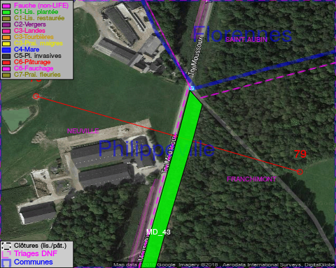

GESTION:

Objectif à long terme :

Lisière structurée stabilisée par sélection d’espèces arbustives

Tous les aménagements ont été terminés en June 2016

Détail par portée
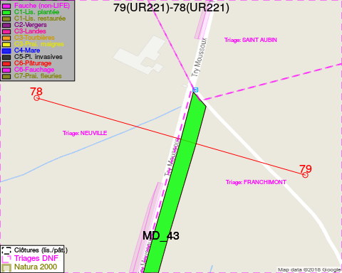
Adresse propriétaire:
- [MD_43] Gauthier, Daniel: Chaussee De La Hulpe 185 Bruxelles

Document réalisé le 08/05/2018

